
ANHANGUERA-LONDRINA/PR

ENGENHARIA DE SOFTWARE

PORTFÓLIO - RELATÓRIO DE AULA PRÁTICA:

NOME DA DISCIPLINA: SISTEMAS OPERACIONAIS

Londrina/PR
2024

PORTFÓLIO – RELATÓRIO DE AULA PRÁTICA

NOME DA DISCIPLINA: SISTEMAS OPERACIONAIS

Trabalho de portfólio apresentado como requisito parcial para a obtenção de pontos para a média semestral.

Orientador: Tutor

SUMÁRIO

1. INTRODUÇÃO 3
2. DESENVOLVIMENTO 3
2.1. MÉTODO 4
2.2. RESULTADOS 4
3. CONCLUSÃO 5

INTRODUÇÃO
Criar e simular ambientes virtuais é essencial para os desenvolvedores testarem e aprimorarem seus softwares em diferentes Sistemas Operacionais. Esse trabalho irá demonstrar passo a passo como instalar o VirtualBox e criar uma Máquina Virtual do Sistema Operacional Ubuntu 22.04.

DESENVOLVIMENTO
Após instalar o Oracle VM VirtualBox e baixar a imagem do Ubuntu 22.04 segui com a instalação.

MÉTODO
Para instalar a imagem do Ubuntu 22.04 realizei os seguintes passos:
- Criei uma máquina virtual clicando no botão “novo”.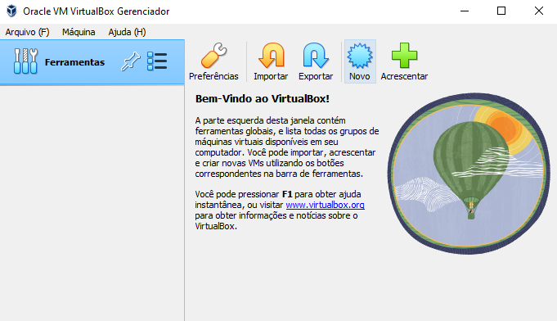
- Coloquei um nome e o SO que desejo.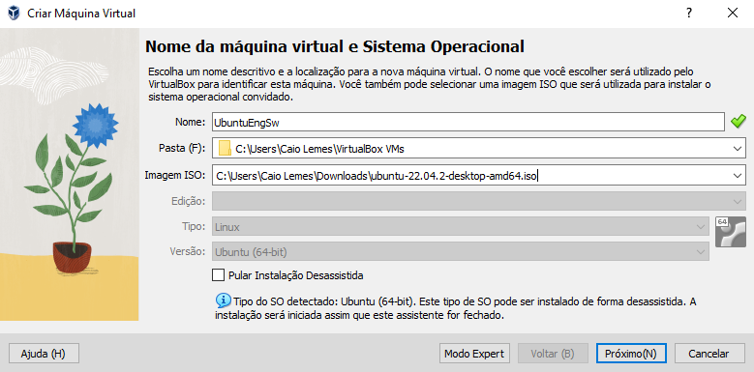
- Coloquei 2048 MB de RAM e duas CPUs.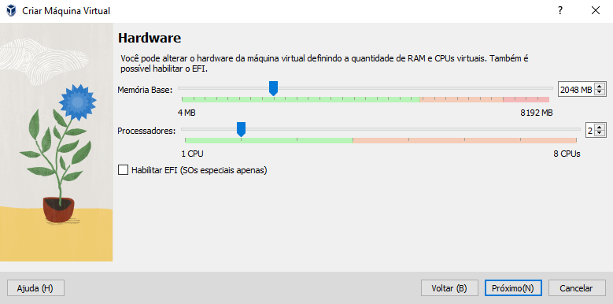
- Criei o disco e predefini o tamanho.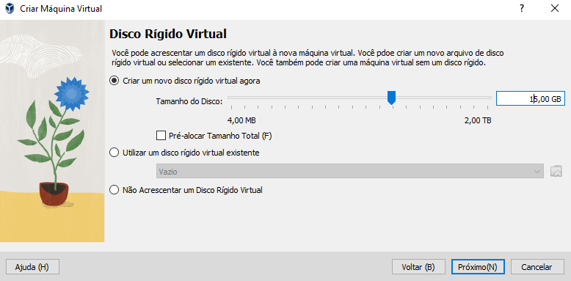
- Confirmei as especificações da máquina virtual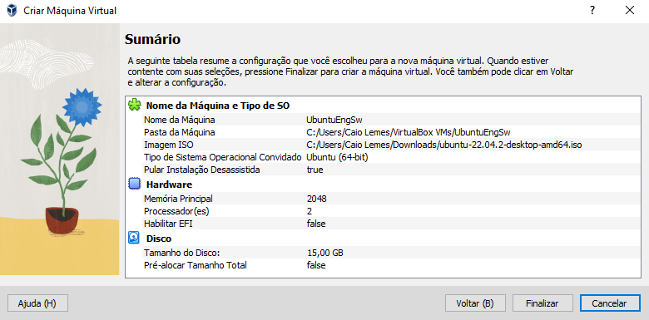
- Iniciei a instalação da máquina virtual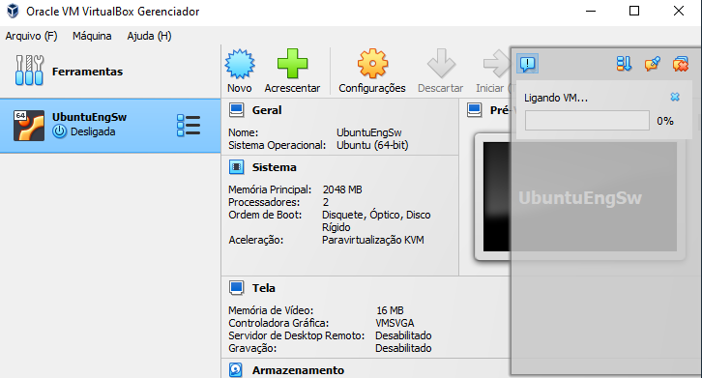
- Seleciono a opção “Try or Install Ubuntu”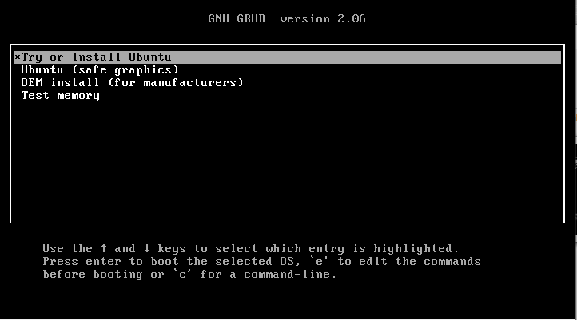
- Escolho o idioma e clico em “Instalar o Ubuntu”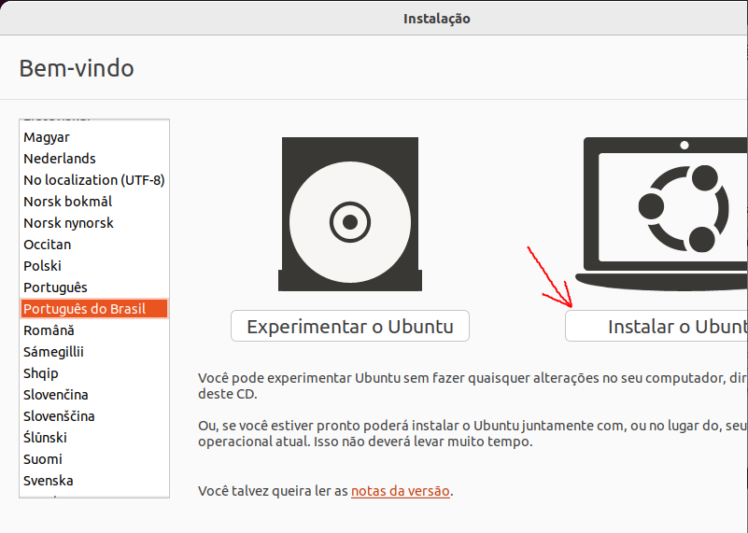
- Após a instalação do Ubuntu é possível acessar a área de trabalho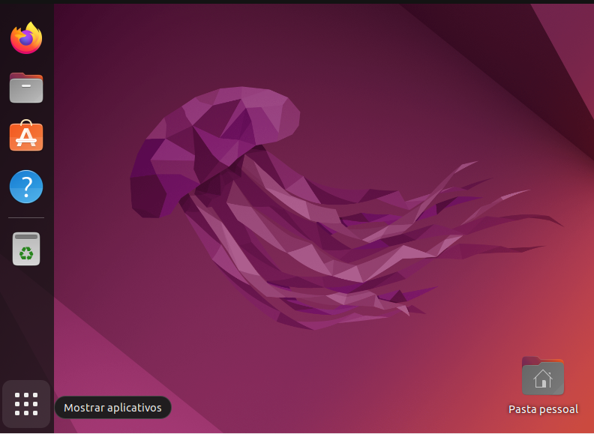

RESULTADOS
- Criei um novo usuário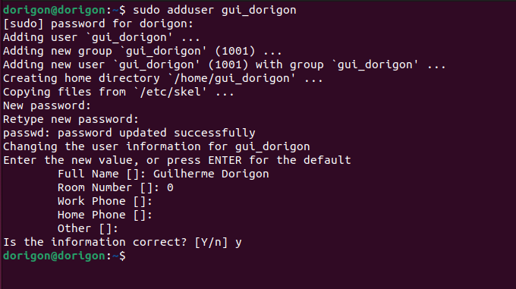
- Usei os comando
- “help”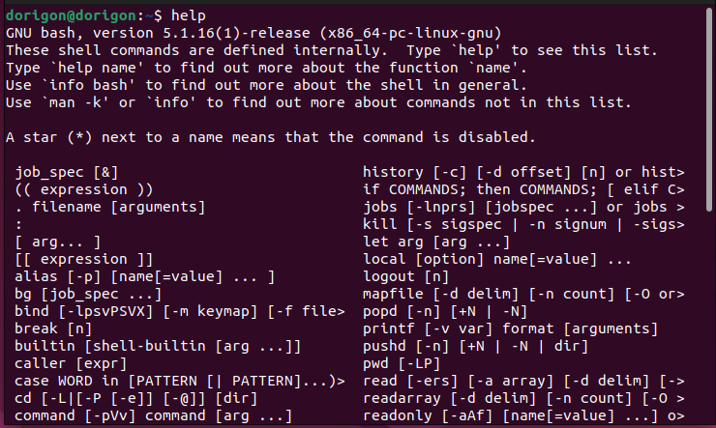
- “man man”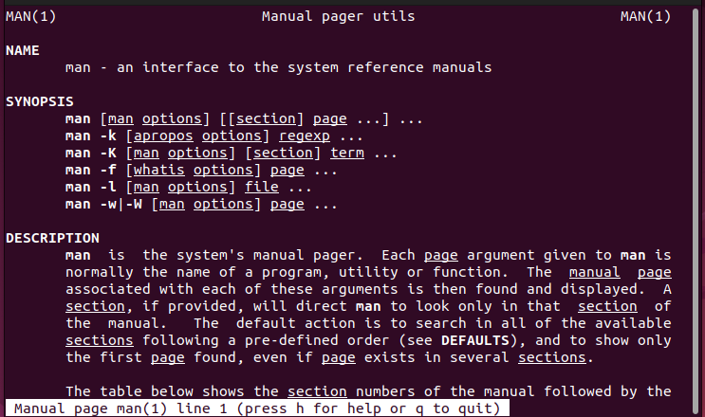
- “pwd”
- 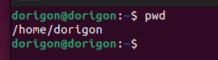
- “passwd”
- 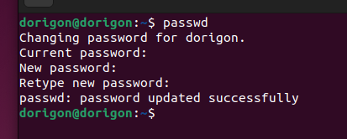
- “who”
- 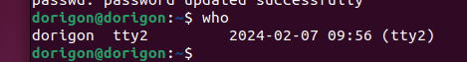
- “mkdir”, “ls” e “cd”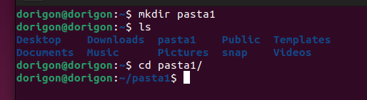
- Criação de diretórios da atividades de laboratório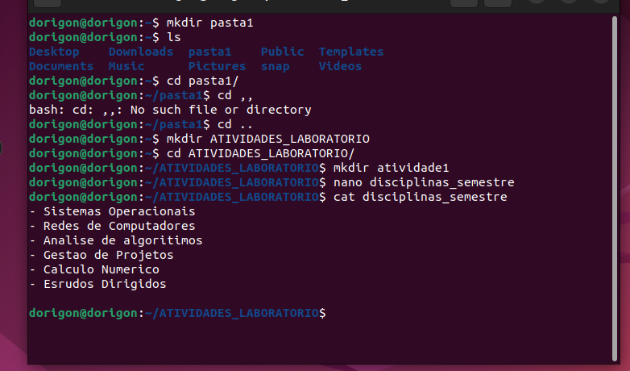

CONCLUSÃO
Após a conclusão da instalação e configuração da máquina virtual, consegui utilizar perfeitamente o Ubuntu 22.04, criei meu próprio usuário e testei comandos pelo terminal.
A diferença do meu Sistema Operacional Windows 10 e do Ubuntu 22.04 é muita, não apenas no visual, mas também os comandos utilizados no Terminal do Ubuntu 22.04 são diferentes dos utilizados no Prompt de Comando do Windows 10.

